**BAB III   
PERANCANGAN**

**3.1 Studi Kasus**

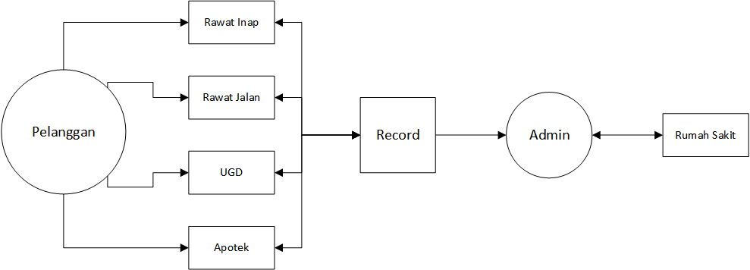

Keterangan :

Data pelanggan akan masuk ke dalam objek yang sudah dia gunakan, (Rawat inap, rawat jalan, UGD, dan apotek) kemudian data akan masuk ke data record, data record tersebut bisa dilihat oleh admin, setelah itu data akan disimpan di rumah sakit.

**3.2 Fitur**

Aplikasi ini memiliki beberapa fitur, diantaranya :

1. Menjumlahkan biaya perawatan dan obat pasien

2. Mencetak struk pembayaran pasien

3. Menyimpan data transaksi pasien

**3.3 Role User**

User yang menggunakan aplikasi ini ada 1, yaitu resepsionis

Role resepsionis :

Resepsionis menggunakan aplikasi ini untuk melayani pembayaran biaya perawatan pasien

**3.4 Alur Proses**

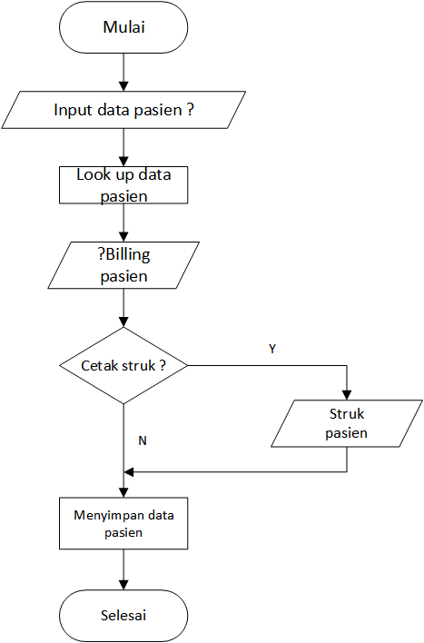

Keterangan :

Pada awal aplikasi, akan diminta input data pasien, setelah itu, sistem akan melakukan look up data pasien, hasil look up tersebut adalah layanan yang sudah di pesan oleh pasien beserta total harganya, hasil tersebut akan muncul bil/struk pasien pada aplikasi, setelah itu ada pilihan apakah ingin mencetak struk atau tidak, jika ya, maka struk akan di print kemudian data bil pasien disimpan ke database rumah sakit, jika tidak, maka data bil pasien langsung disimpan di database rumah sakit.